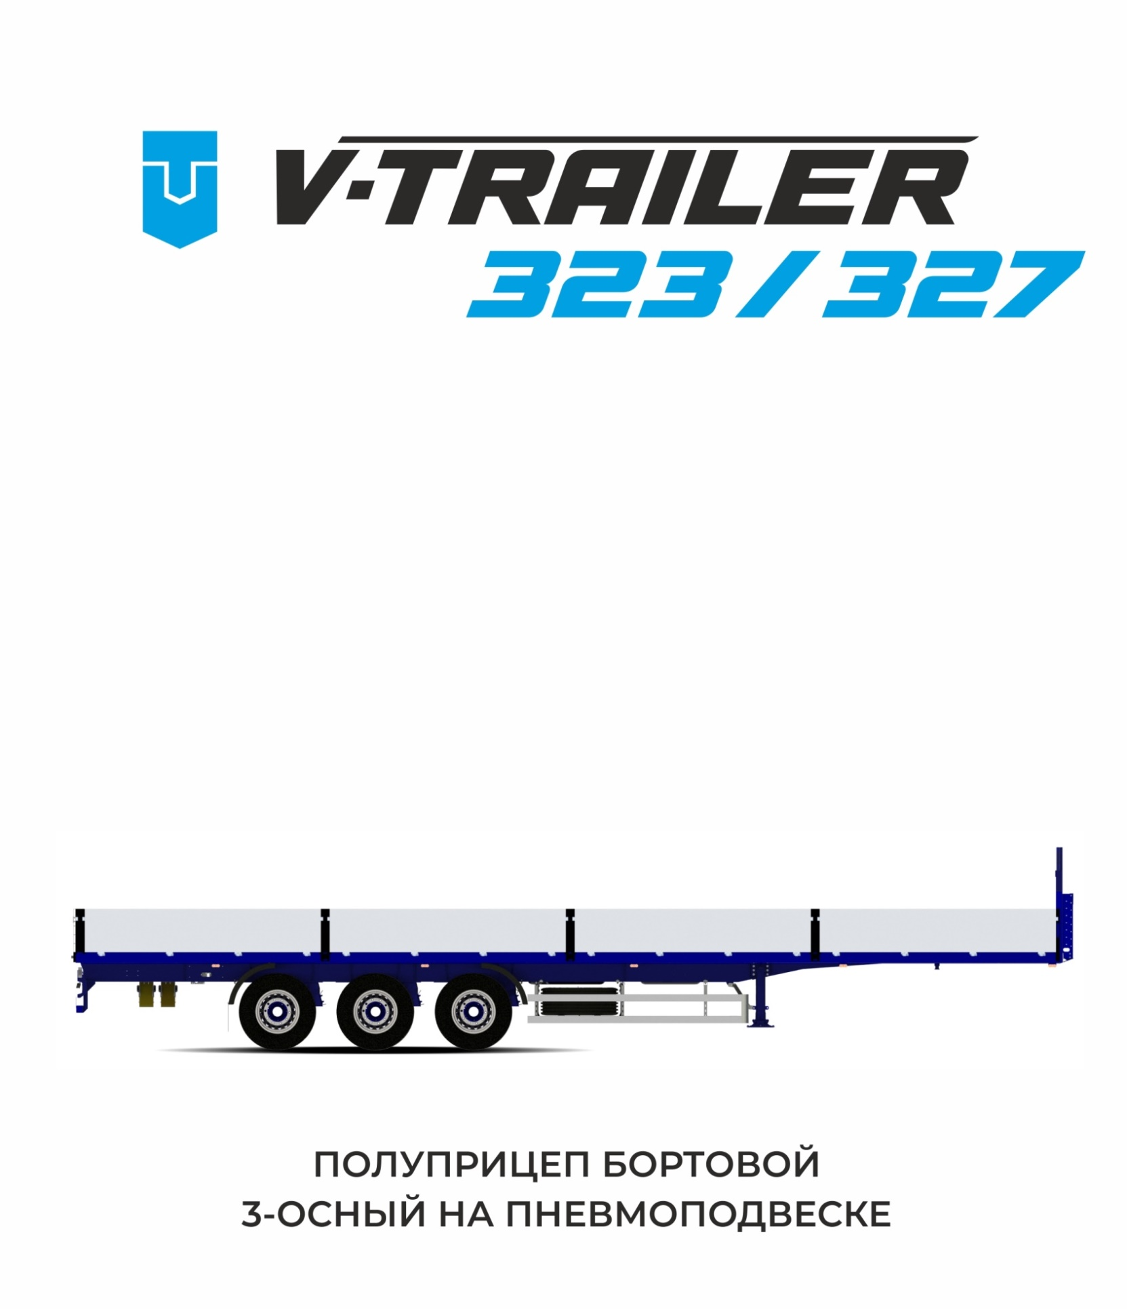

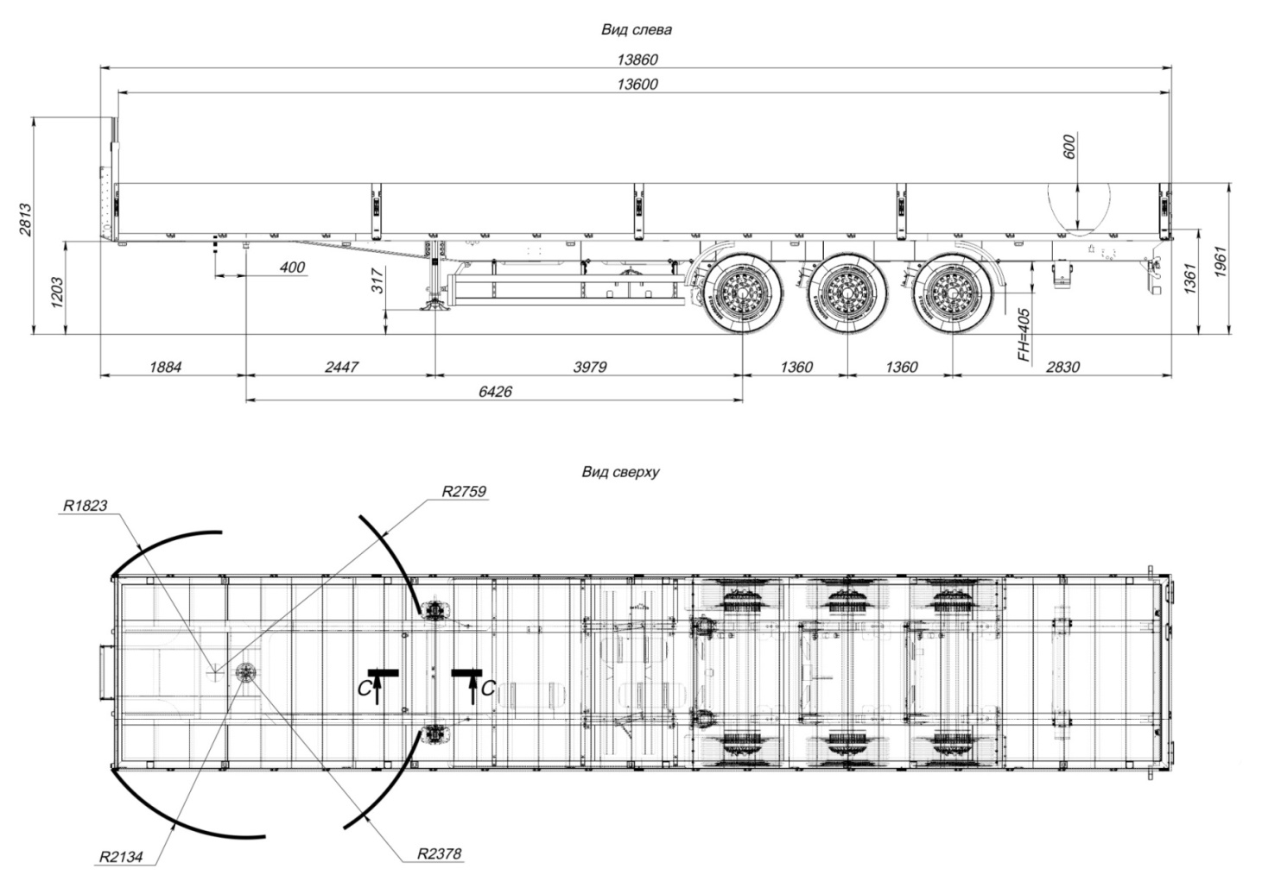

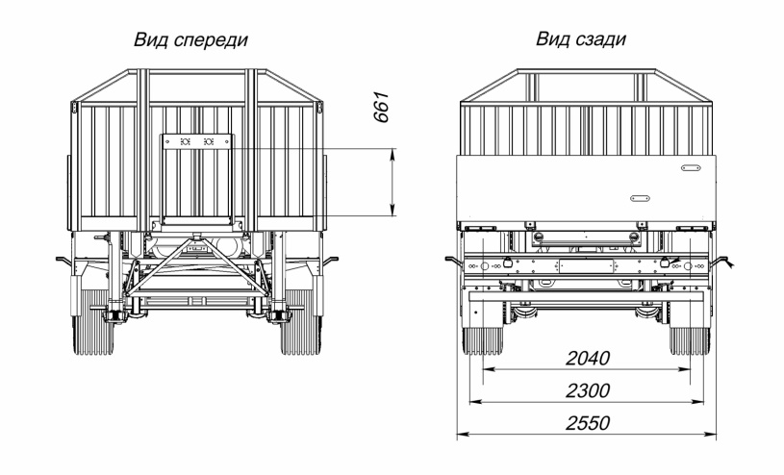

|  |  |  |  |
| --- | --- | --- | --- |
| Допустимая полная масса | **38300 кг** | Ширина погрузочная | **2490 мм** |
| Масса снаряженного прицепа | **6700 кг** | Высота ССУ | **1200 мм / 1350 мм** |
| Разрешенная грузоподъемность | **31600 кг** | Колесная колея | **2040 мм** |
| Допустимая нагрузка на тележку | **27000 кг** | Высота габаритная (по переднюю стенку) | **2850 мм** |
| Длина платформы | **13600 мм** | Высота погрузочная (платформа) | **1360 мм** |
| Ширина габаритная | **2550 мм** | Высота борта (от платформы) | **600 мм** |

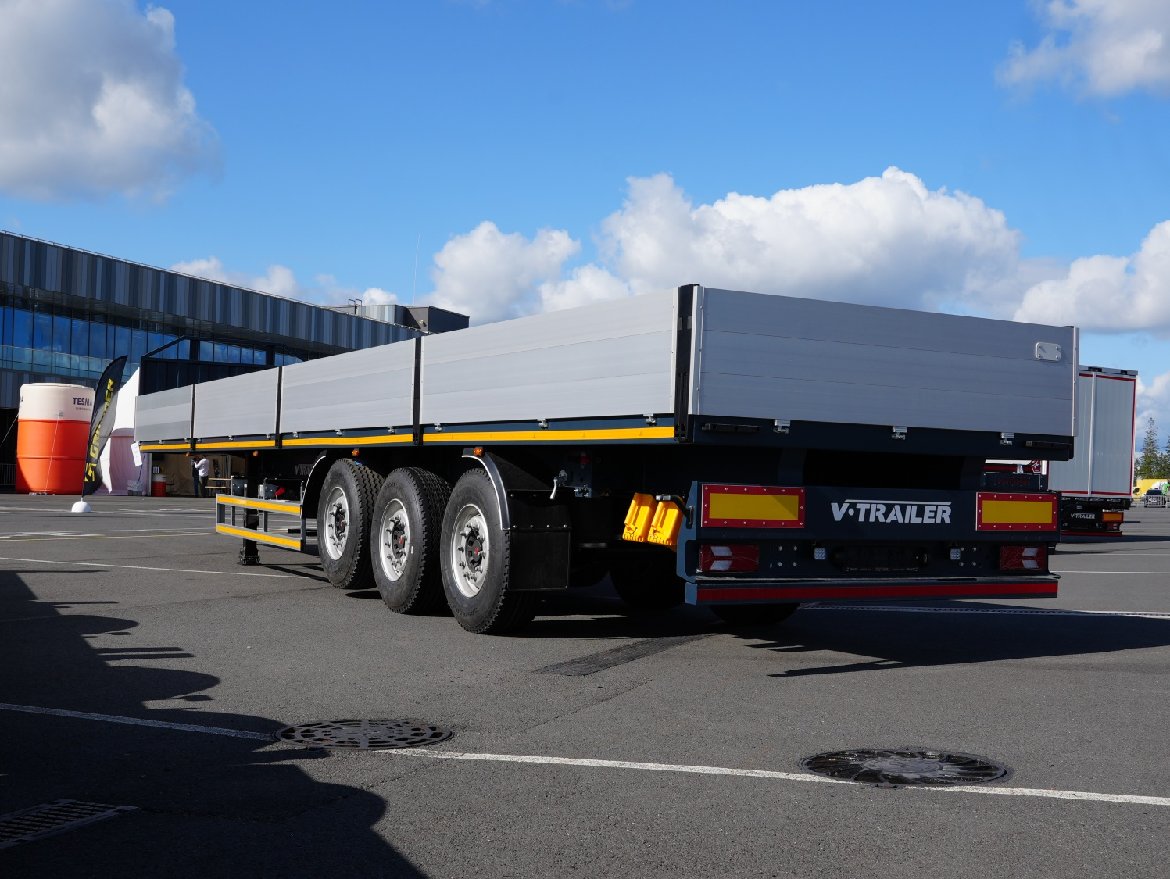

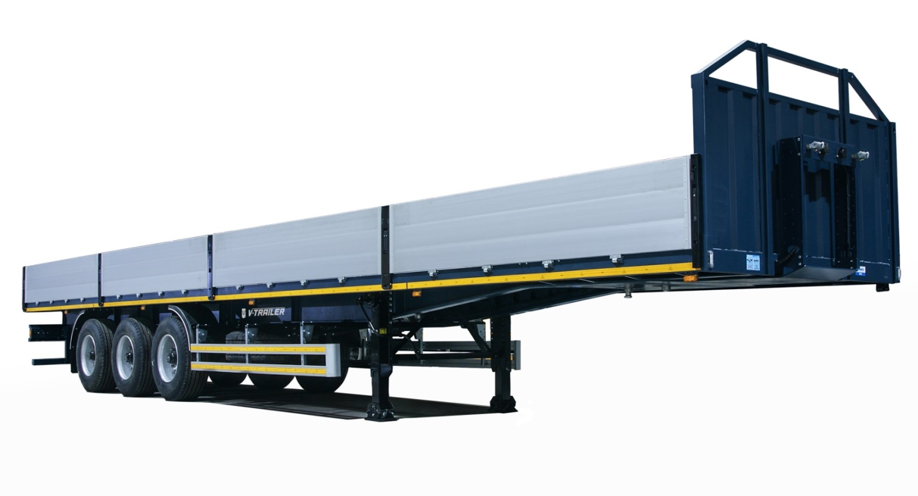

Конструкция шасси

* Лонжероны из высокопрочной конструкционной стали, температурный диапазон -70 + 40оС.
* Опорная плита усиленного исполнения. Шкворень ССУ 2”. Два положения. Усиленная конструкция области над шкворнем.
* Опорное устройство европейского производства: BPW / SAF / или на выбор: ООО «В-Трейлер» грузоподъемностью 24000 кг. (2х12000 кг). Одностороннее управление подъемом/опусканием справа по ходу движения.
* Рама полуприцепа облегченного типа для езды по магистральным дорогам.
* Установка двухстороннего механизма подъема оси возможна в нескольких вариантах: 1 ось / 1 и 3 ось.
* Электронная пневматическая система европейского производства Wabco обеспечивает высокую эффективность торможения.

Осевой агрегат

* Производитель: Д-Техно. Усиленное исполнение.
* Тормозной механизм дискового типа.
* Колесная колея 2040 мм, рессорная колея 1200 мм.
* Вторая ось с АБС.
* Тормозные камеры 24”.
* Энергоаккумуляторы 24/30”.
* Пневморессоры со стальным стаканом.

Колеса и шины

* Односкатная ошиновка.
* Колеса в сборе, 6 штук + 1 или 2 запасных.
* Шины 385/65 R22,5, диски стальные.

Тормозная система

* Двухконтурная пневматическая тормозная система.
* Тормозные камеры мембранного типа на 1-й оси.
* Пружинные энергоаккумуляторы на 2-й и 3-й оси.
* Система ABS - защита от блокировки колес. Датчики скорости на 2-й оси.
* При монтаже пневматической проводки используются высокопрочные ПВХ трубки и штуцера WABCO.

Электрооборудование

* Электрооборудование во взрывобезопасном исполнении ERMAX / SANEL / ASPOECK или на выбор ООО «В-Трейлер». Напряжение 24 В. Кабель и разъемы надежно защищены от химического и теплового воздействия.
* Боковые габаритные огни диодные, 12 шт.
* Боковые задние маркерные огни в резиновом кожухе.
* Основные задние фонари диодные. Изготовлены в противоударном влагозащищенном корпусе. Возможен вариант исполнения с круглыми фонарями.
* Диодная подсветка номера, 2 шт.
* Все фонари на разъемах, что облегчает замену.
* Соответствует правилам ЕЭК ООН №48.

Настил

* Листы пола из влагостойкой фанеры толщиной 24 мм. Стыки обработаны герметиком.

Дополнительно

* Пластиковые крылья PARLOCK над всеми колесами или полукрылки перед 1-й осью и за 3-й осью.
* Два противооткатных башмака на собственном креплении к раме с регулируемым положением.

Крепление запасных колес

* Корзина запасного колеса с собственным креплением за нижнюю полку рамы.

Боковое защитное устройство (БЗУ)

* Изготовлено в соответствии с правилами ЕЭК ООН №73. Имеет собственное крепление к нижней полке лонжерона, устанавливается на подвесных поперечинах. Благодаря откидным кронштейнам БЗУ можно поднять на 120 градусов и зафиксировать для операций с запасным колесом.

Маркировка

* Контурная маркировка по периметру светоотражающей лентой. По бокам - желтого цвета, сзади - красного цвета. Сзади установлена светоотражающая пластина-длинномер. Изготовлена и нанесена в соответствии с правилами ЕЭК ООН №48.

Покраска

* Дробеструйная обработка перед покраской.
* Обработка стыков герметиком.
* Покрытие эпоксидным высококачественным грунтом производство Германия.
* Покрытие в 2 слоя высококачественной полиуретановой грунт-эмалью производство Германия.
* Навесные детали проходят порошковую окраску с термической обработкой в печи.

**Vin XZFVKRP3DN0000024**

**Срок поставки – В наличии.**